NAMA : FAIZ HAIDAR HALWI
KELAS :1-B
TUGAS BAB 6 RUNTUNAN

TUJUAN
1.Menggunakan Aplikasi Dev C++ untuk mengerjakan tugas Mata Kuliah Dasar-Dasar Pemrograman
2. Menuliskan program di Aplikasi Dev C++ dengan menggunakan bahasa C
3. Membuat program sesuai perintah arahan dosen
4. Membuat program sesuai dengan soal

LATIHAN 1
Kode
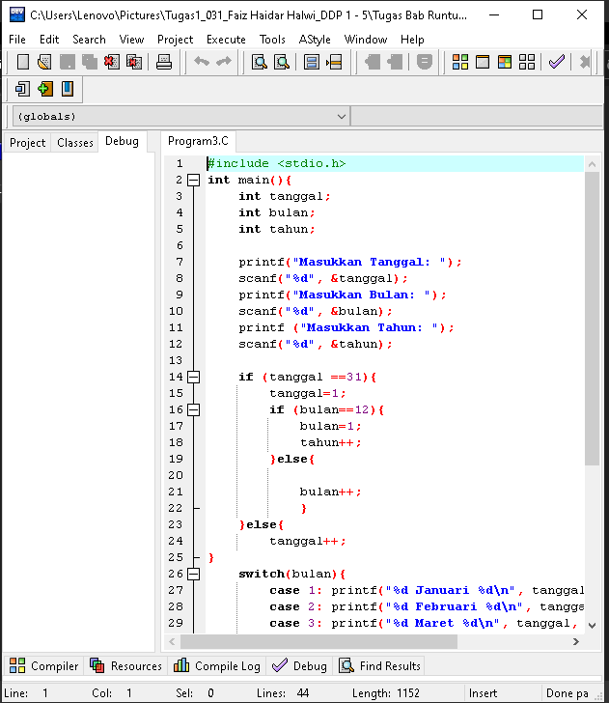

Hasil
